BÁO CÁO TEST CASE – B05-06
Validation server và kiểm thử API nhập kho
Thành viên: TV4 – Hoàng Việt Long
Nhiệm vụ: B05-04 (Validation) và B05-06 (Test case)
Nhánh Git: feature/b05-tv4
Môi trường: Spring Boot 3.5.5, H2 in-memory, http://localhost:8081, Thunder Client

1. Validation đã bổ sung (B05-04)
- receiptCode: @NotBlank, không được để trống.
- quantity: @Min(1), phải lớn hơn 0.
- productId, warehouseId, supplierId: kiểm tra tồn tại trong cơ sở dữ liệu, không có thì trả 404.
- /api/** yêu cầu đăng nhập (trừ /api/auth/**), chưa đăng nhập bị chặn 403.
- Sửa lỗi đăng nhập trả 500 bằng cách bổ sung UserDetailsService và AuthenticationManager trong SecurityConfig.

2. Bảng tổng hợp kết quả
TC | Trường hợp | Request / dữ liệu | Kết quả mong đợi | Kết quả thực tế | PASS/FAIL
TC01 | Nhập kho hợp lệ | POST /api/import  Body đầy đủ, quantity = 10 | 200 OK | 200 OK | PASS
TC02 | Xuất kho hợp lệ | POST /api/export | 200 OK | Chưa test (chờ API xuất kho – B05-02) | CHỜ
TC03 | Product không tồn tại | POST /api/import  productId = 9999 | 404 Not Found | 404 Not Found | PASS
TC04 | Warehouse không tồn tại | POST /api/import  warehouseId = 9999 | 404 Not Found | 404 Not Found | PASS
TC05 | Quantity = 0 | POST /api/import  quantity = 0 | 400 Bad Request | 400 Bad Request | PASS
TC06 | Quantity âm | POST /api/import  quantity = -10 | 400 Bad Request | 400 Bad Request | PASS
TC07 | Xuất vượt tồn kho | POST /api/export | 400 Bad Request | Chưa test (chờ API xuất kho – B05-02) | CHỜ
TC08 | Chưa đăng nhập gọi API | GET /api/test/protected  (không có session) | 401 / 403 | 403 Forbidden | PASS
TC09 | receiptCode rỗng | POST /api/import  receiptCode = "" | 400 Bad Request | 400 Bad Request | PASS
TC10 | Supplier không tồn tại | POST /api/import  supplierId = 9999 | 404 Not Found | 404 Not Found | PASS
TC02 và TC07 (xuất kho) phụ thuộc API xuất kho thuộc B05-02 (TV3), sẽ bổ sung kết quả sau khi API hoàn thành.

3. Chi tiết từng test case

Chuẩn bị – Đăng nhập lấy session
Gọi POST /api/auth/login với tài khoản tv4. Thunder Client lưu cookie session cho các request sau (trừ TC08).
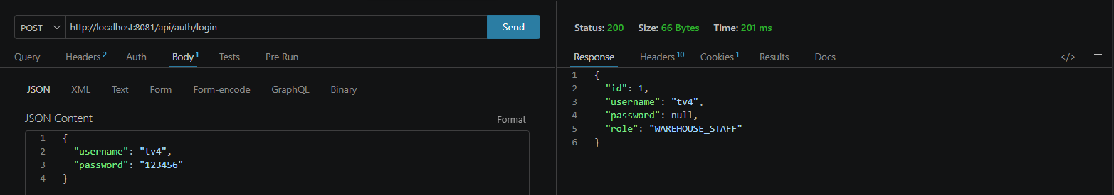

TC01 – Nhập kho hợp lệ
Gửi POST /api/import với đầy đủ dữ liệu hợp lệ. Kết quả: 200 OK, thông báo nhập kho thành công.
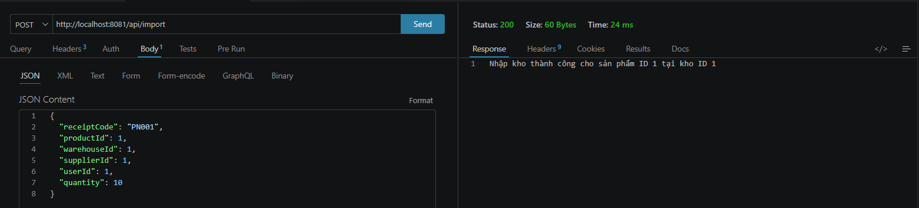

TC03 – Product không tồn tại
productId = 9999 (không có trong hệ thống). Kết quả: 404 Not Found.
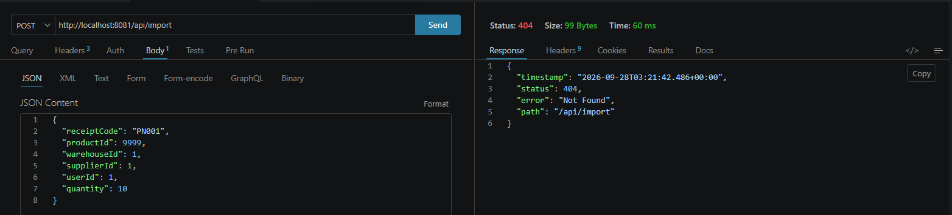

TC04 – Warehouse không tồn tại
warehouseId = 9999. Kết quả: 404 Not Found.
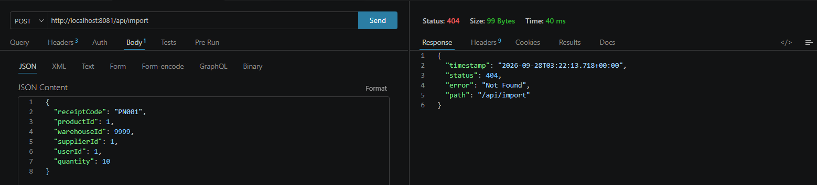

TC05 – Quantity = 0
quantity = 0, bị chặn bởi @Min(1) trong ImportRequest. Kết quả: 400 Bad Request.
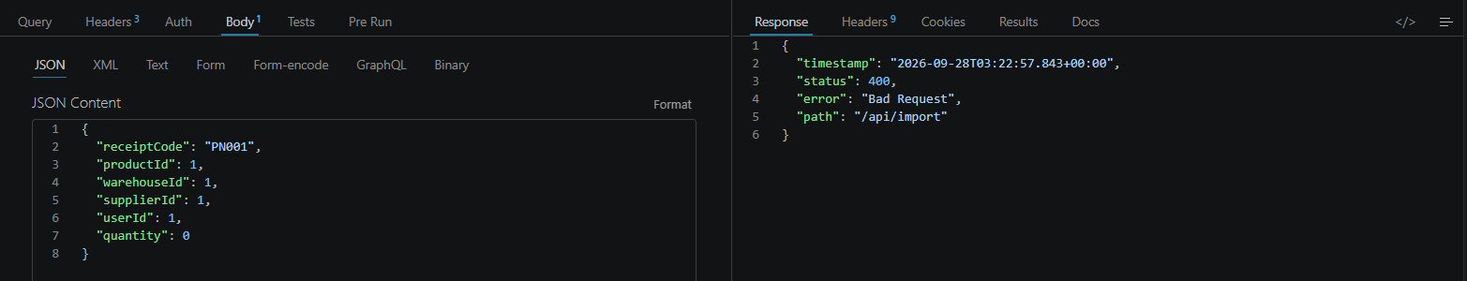

TC06 – Quantity âm
quantity = -10, bị chặn bởi @Min(1). Kết quả: 400 Bad Request.
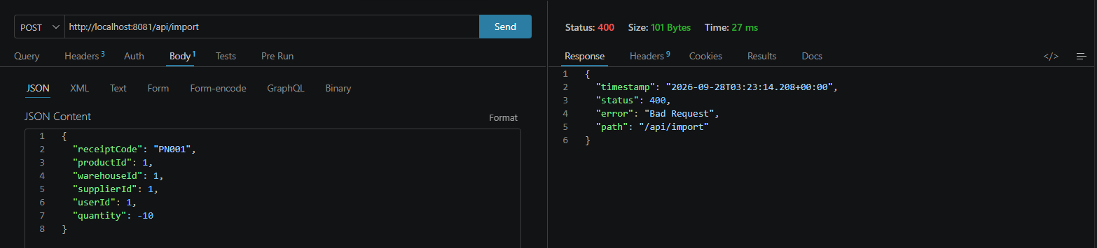

TC08 – Chưa đăng nhập gọi API
Gọi GET /api/test/protected khi chưa có session đăng nhập. Kết quả: 403 Forbidden (bị chặn).
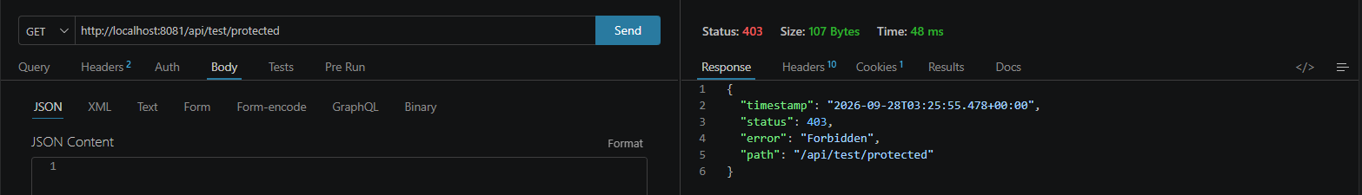

TC09 – receiptCode rỗng
receiptCode = "", bị chặn bởi @NotBlank trong ImportRequest. Kết quả: 400 Bad Request.
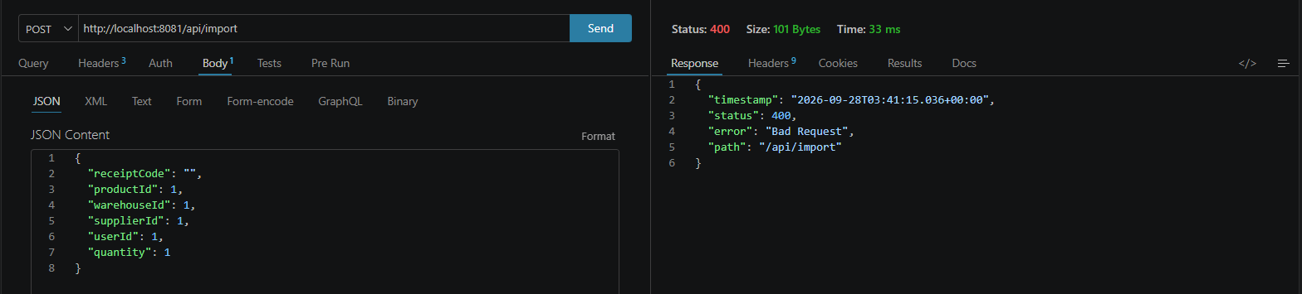

TC10 – Supplier không tồn tại
supplierId = 9999. Kết quả: 404 Not Found.
